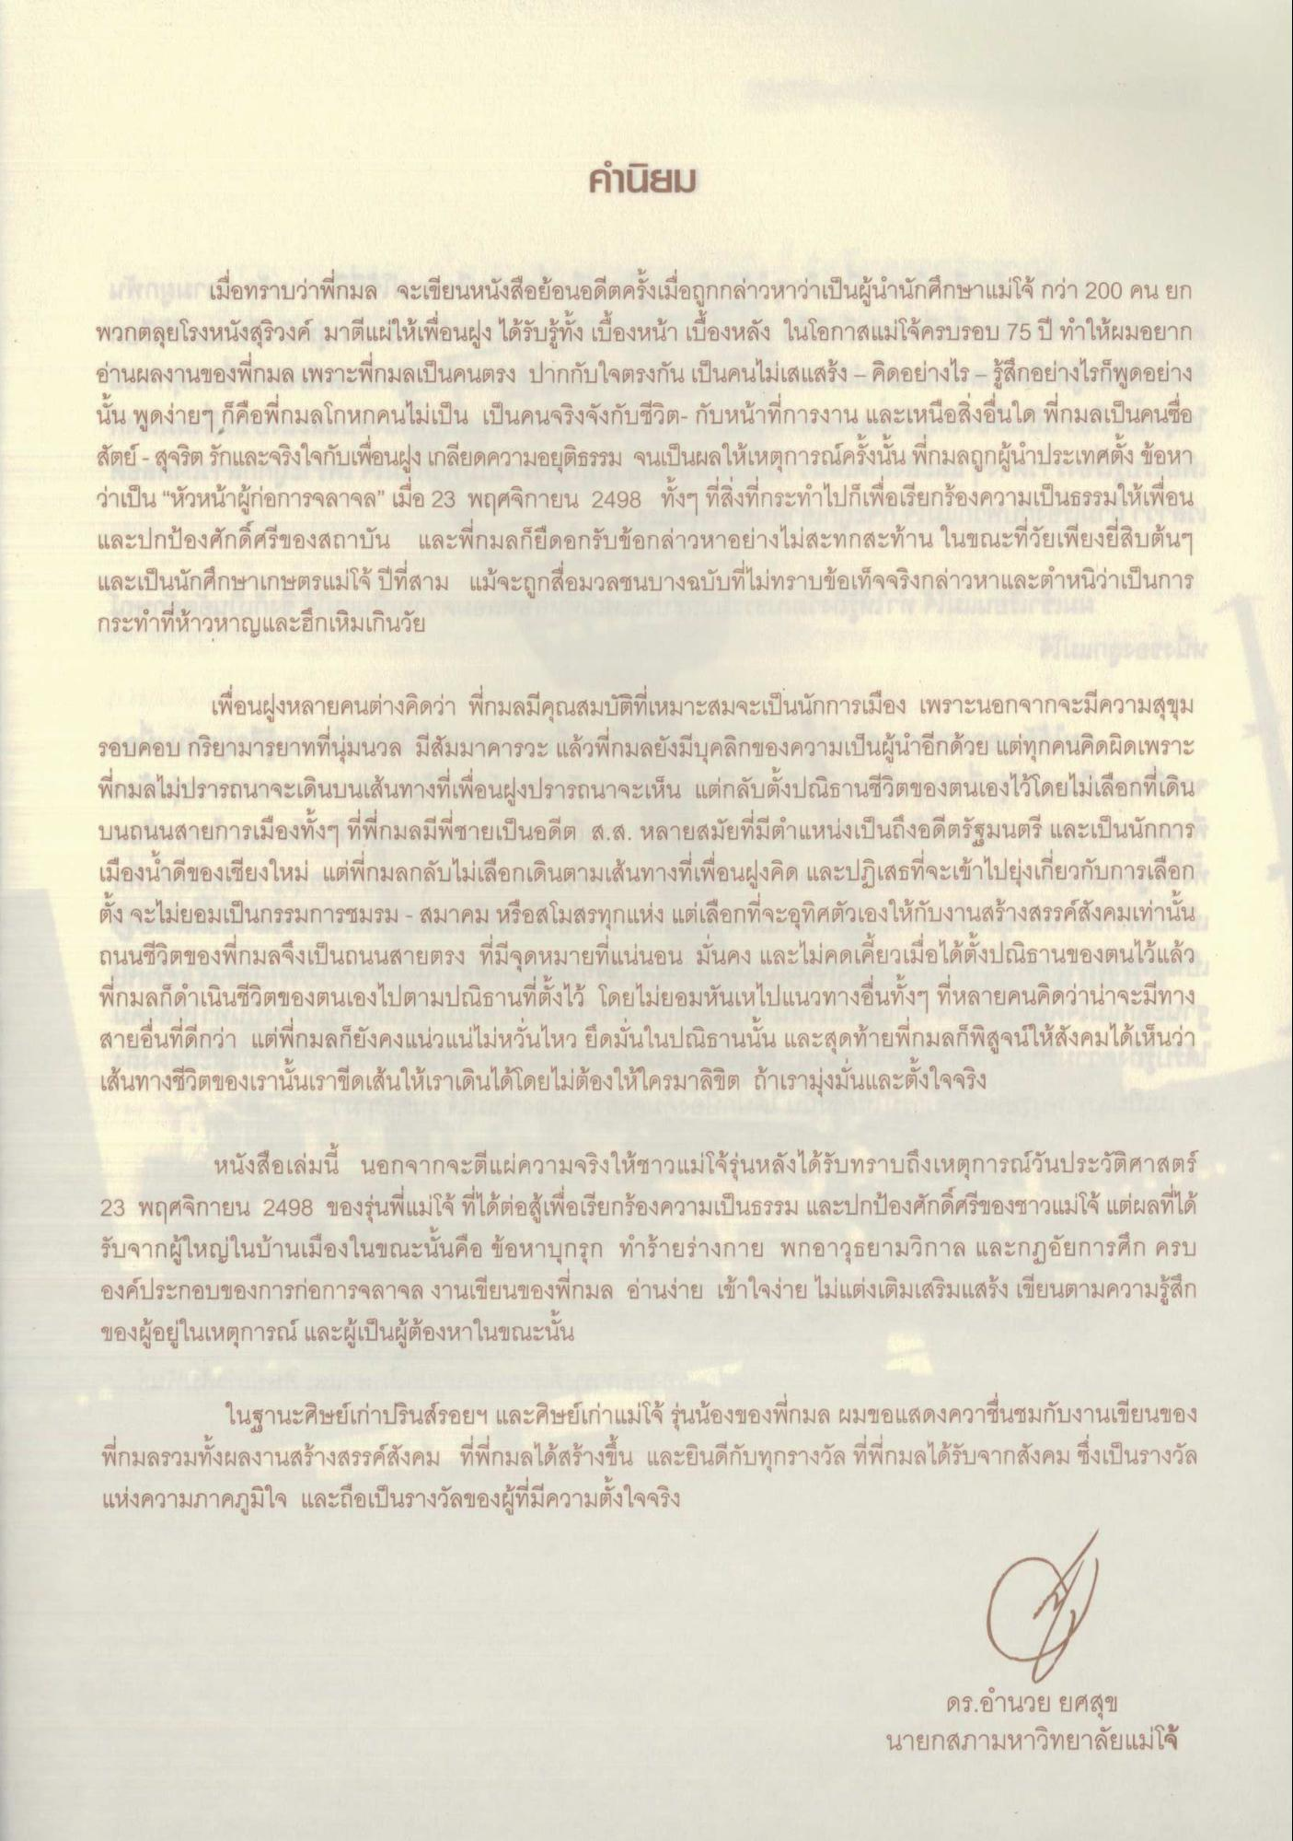
คํานิยม
พาน เมื่อทราบว่าพี่กมล จะเขียนหนังสือย้อนอดีตครั้งเมื่อถูกกล่าวหาว่าเป็นผู้นํานักศึกษาแม่โจ้ กว่า 200 คน ยก พวกตลุยโรงหนังสุริวงค์ มาตีแผ่ให้เพื่อนฝูง ได้รับรู้ทั้ง เบื้องหน้าเบื้องหลัง ในโอกาสแม่โจ้ครบรอบ 75 ปี ทําให้ผมอยาก อ่านผลงานของพี่กมล เพราะพี่กมลเป็นคนตรง ปากกับใจตรงกัน เป็นคนไม่เสแสร้ง - คิดอย่างไร - รู้สึกอย่างไรก็พูดอย่าง นั้น พูดง่ายๆ ก็คือพี่กมลโกหกคนไม่เป็น เป็นคนจริงจังกับชีวิต กับหน้าที่การงาน และเหนือสิ่งอื่นใด พี่กมลเป็นคนซื่อ สัตย์ สุจริต รักและจริงใจกับเพื่อนฝูง เกลียดความอยุติธรรม จนเป็นผลให้เหตุการณ์ครั้งนั้น พี่กมลถูกผู้นําประเทศตั้ง ข้อหา ว่าเป็น “หัวหน้าผู้ก่อการจลาจล” เมื่อ 23 พฤศจิกายน 2498 ทั้งๆ ที่สิ่งที่กระทําไปก็เพื่อเรียกร้องความเป็นธรรมให้เพื่อน และปกป้องศักดิ์ศรีของสถาบัน และพี่กมลก็ยืดอกรับข้อกล่าวหาอย่างไม่สะทกสะท้าน ในขณะที่วัยเพียงยี่สิบต้นๆ และเป็นนักศึกษาเกษตรแม่โจ้ ปีที่สาม แม้จะถูกสื่อมวลชนบางฉบับที่ไม่ทราบข้อเท็จจริงกล่าวหาและตําหนิว่าเป็นการ กระทําที่ห้าวหาญและฮึกเหิมเกินวัย
เพื่อนฝูงหลายคนต่างคิดว่า พี่กมลมีคุณสมบัติที่เหมาะสมจะเป็นนักการเมือง เพราะนอกจากจะมีความสุขุม รอบคอบ กริยามารยาทที่นุ่มนวล มีสัมมาคารวะ แล้วพี่กมลยังมีบุคลิกของความเป็นผู้นําอีกด้วย แต่ทุกคนคิดผิดเพราะ พี่กมลไม่ปรารถนาจะเดินบนเส้นทางที่เพื่อนฝูงปรารถนาจะเห็น แต่กลับตั้งปณิธานชีวิตของตนเองไว้โดยไม่เลือกที่เดิน บนถนนสายการเมืองทั้งๆ ที่พี่กมลมีพี่ชายเป็นอดีต ส.ส. หลายสมัยที่มีตําแหน่งเป็นถึงอดีตรัฐมนตรี และเป็นนักการ เมืองน้ําดีของเชียงใหม่ แต่พี่กมลกลับไม่เลือกเดินตามเส้นทางที่เพื่อนฝูงคิด และปฏิเสธที่จะเข้าไปยุ่งเกี่ยวกับการเลือก ตั้ง จะไม่ยอมเป็นกรรมการชมรม - สมาคม หรือสโมสรทุกแห่ง แต่เลือกที่จะอุทิศตัวเองให้กับงานสร้างสรรค์สังคมเท่านั้น ถนนชีวิตของพี่กมลจึงเป็นถนนสายตรง ที่มีจุดหมายที่แน่นอน มั่นคง และไม่คดเคี้ยวเมื่อได้ตั้งปณิธานของตนไว้แล้ว พี่กมลก็ดําเนินชีวิตของตนเองไปตามปณิธานที่ตั้งไว้ โดยไม่ยอมหันเหไปแนวทางอื่นทั้งๆ ที่หลายคนคิดว่าน่าจะมีทาง สายอื่นที่ดีกว่า แต่พี่กมลก็ยังคงแน่วแน่ไม่หวั่นไหว ยึดมั่นในปณิธานนั้น และสุดท้ายพี่กมลก็พิสูจน์ให้สังคมได้เห็นว่า เส้นทางชีวิตของเรานั้นเราขีดเส้นให้เราเดินได้โดยไม่ต้องให้ใครมาลิขิต ถ้าเรามุ่งมั่นและตั้งใจจริง
หนังสือเล่มนี้ นอกจากจะตีแผ่ความจริงให้ชาวแม่โจ้รุ่นหลังได้รับทราบถึงเหตุการณ์วันประวัติศาสตร์ 23 พฤศจิกายน 2498 ของรุ่นพี่แม่โจ้ ที่ได้ต่อสู้เพื่อเรียกร้องความเป็นธรรม และปกป้องศักดิ์ศรีของชาวแม่โจ้ แต่ผลที่ได้ รับจากผู้ใหญ่ในบ้านเมืองในขณะนั้นคือ ข้อหาบุกรุก ทําร้ายร่างกาย พกอาวุธยามวิกาล และกฎอัยการศึก ครบ องค์ประกอบของการก่อการจลาจล งานเขียนของพี่กมล อ่านง่าย เข้าใจง่าย ไม่แต่งเติมเสริมแสร้ง เขียนตามความรู้สึก ของผู้อยู่ในเหตุการณ์ และผู้เป็นผู้ต้องหาในขณะนั้น
ในฐานะศิษย์เก่าปรินส์รอยฯ และศิษย์เก่าแม่โจ้ รุ่นน้องของพี่กมล ผมขอแสดงควาชื่นชมกับงานเขียนของ พี่กมลรวมทั้งผลงานสร้างสรรค์สังคม ที่พี่กมลได้สร้างขึ้น และยินดีกับทุกรางวัล ที่พี่กมลได้รับจากสังคม ซึ่งเป็นรางวัล แห่งความภาคภูมิใจ และถือเป็นรางวัลของผู้ที่มีความตั้งใจจริง
ดร.อํานวย ยศสุข นายกสภามหาวิทยาลัยแม่โจ้

